亳州学院与安徽广播电视大学签署继续教育合作协议

3月7日下午，亳州学院与安徽广播电视大学在勤政楼第三会议室签署继续教育合作协议。亳州学院党委副书记、副院长张立驰与安徽广播电视大学党委委员 、副校长杜爱玉签署协议。亳州学院党委委员、副院长时伟主持签约仪式。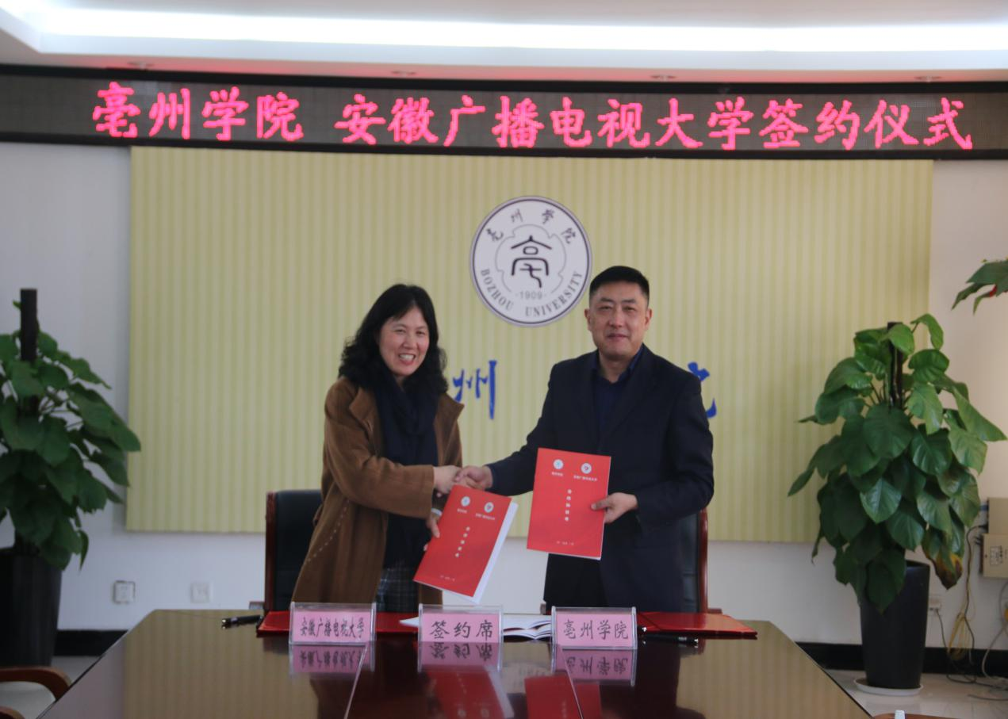
签约仪式上，双方介绍了各自的办学情况，并对今后合作的具体细节进行了认真讨论。双方表示要按照成人继续教育相关文件精神和要求规范管理，不断加强网络课程资源建设合作力度，共同探索、拓展合作新领域。
协议的签署，标志着双方进入深度合作领域，实现双赢发展。按照协议要求，两校将合作开展网络课程教学资源共建共享、共同实施高等学历继续教育远程化教学模式改革与信息化建设，推动信息技术与教育的融合创新发展，更好地服务学习者，切实体现继续教育服务终身教育的职能，为构建学习型社会建设提供支撑。 此次深度合作也将助推我院非学历培训进入快速发展的新阶段。
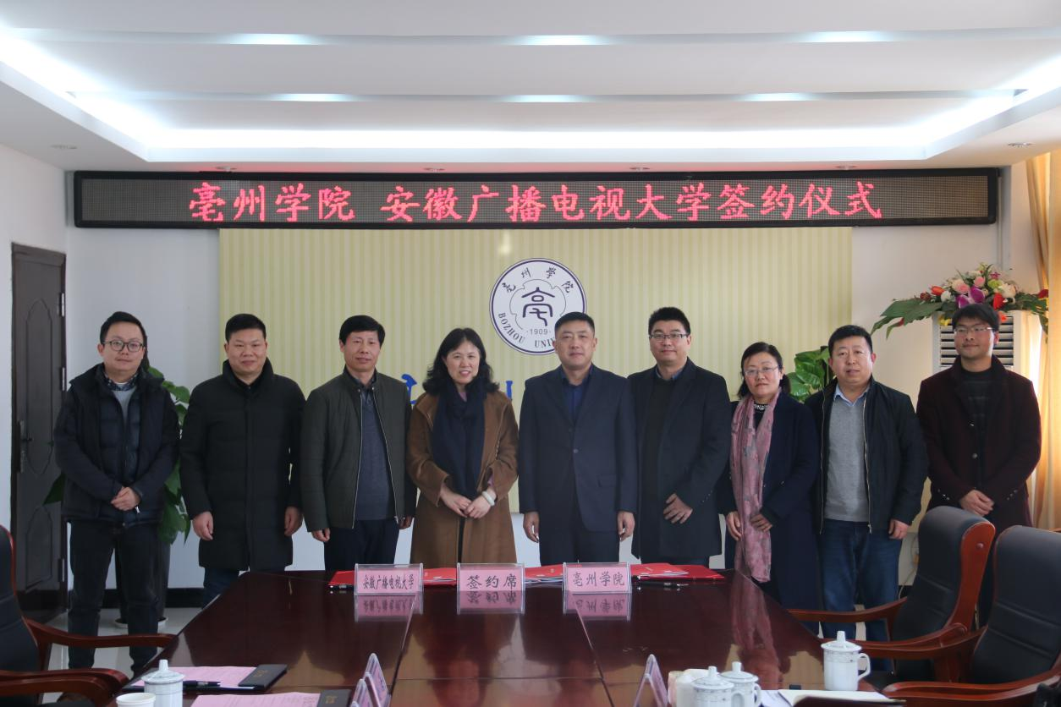
出席此次签约仪式的来宾有安徽继续教育园区管理中心副主任孙海，安徽继续教育园区综合事务与发展部主任钱丰收，安徽继续教育园区管理中心教学服务部主任万赛罗；亳州学院继续教育中心主任赵锋、网络信息中心主任孟莉、继续教育中心焦碳老师参加了此次签约仪式。

文章作者：焦碳；审核：赵锋；图片提供：李飞

